●さつまいもの茶巾絞り● 平成２４年 ９月

【材料 ８人分】
１人分 ７２kcal

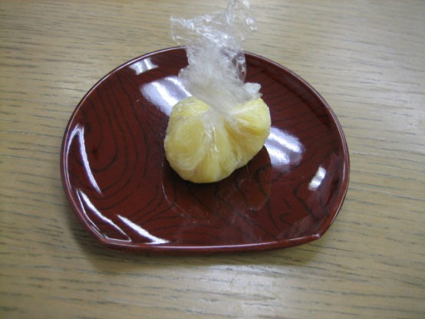
・さつまいも…１５０ｇ
・バター…１５ｇ
・さとう…３０ｇ
・りんご…１００ｇ（１／４個）
Ａ
・さとう２７ｇ

【作り方】
- りんごの皮をむき、みじん切りにする
- 切ったりんごとＡのさとうを皿に入れレンジで２分加熱し、一度混ぜて再び２分加熱する
- さつまいもを濡らしたキッチンペーパーとラップで包み、レンジで４分加熱する
- さつまいもの皮をむき、ザルで裏ごしする
- ボウルにバター、さとうを加えて混ぜ、②④を加えてさらに混ぜる
- 皿にラップをひき、⑤を入れて茶巾に絞る

●さつまいもの茶巾絞り● 平成２４年 ９月

【材料 ８人分】
１人分 ７２kcal

・さつまいも…１５０ｇ
・バター…１５ｇ
・さとう…３０ｇ
・りんご…１００ｇ（１／４個）
Ａ
・さとう２７ｇ

【作り方】
- りんごの皮をむき、みじん切りにする
- 切ったりんごとＡのさとうを皿に入れレンジで２分加熱し、一度混ぜて再び２分加熱する
- さつまいもを濡らしたキッチンペーパーとラップで包み、レンジで４分加熱する
- さつまいもの皮をむき、ザルで裏ごしする
- ボウルにバター、さとうを加えて混ぜ、②④を加えてさらに混ぜる
- 皿にラップをひき、⑤を入れて茶巾に絞る

